### 章庄出口段

该段隧道断面定位在SZK1-1和SZK1-2地质钻孔处，主要岩层为风化程度不一的板岩上覆粉质粘土。

(1)模型

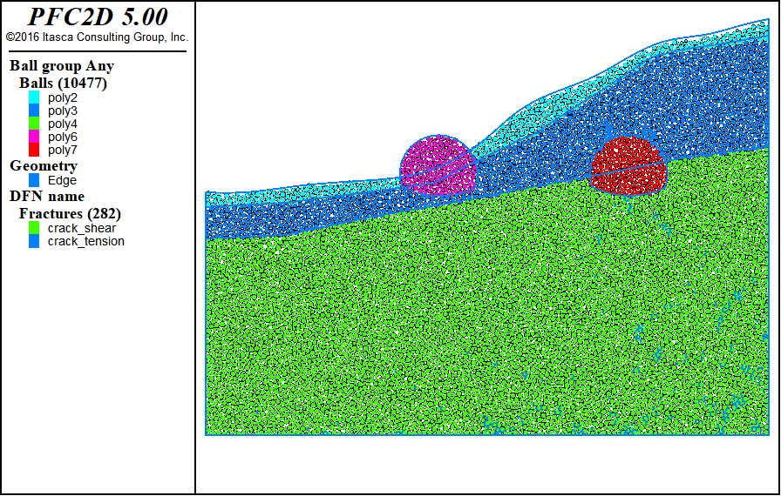

图1 初始模型

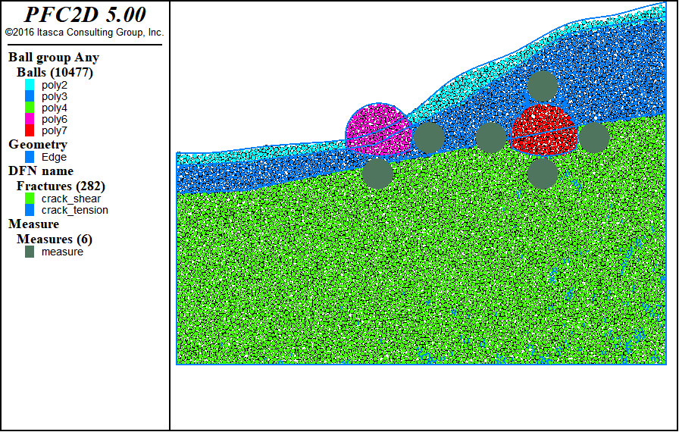

图2 测量点分布

根据工程地质横断面图在CAD中等比例绘制隧道断面图，根据断面图等比例生成的章庄隧道入口段离散元模型如图1所示，地层从上到下主要为粉质黏土、全风化板岩、强风化板岩、中风化板岩。图2给出了相关量测点位置信息，测量点顺序按照顺时针标记。

(2)力链分布及调整

随着地层和重力作用影响，初始力链条分布从上到下逐渐增加。隧道开挖后右侧隧道力链调整呈现出上下拱状分布。

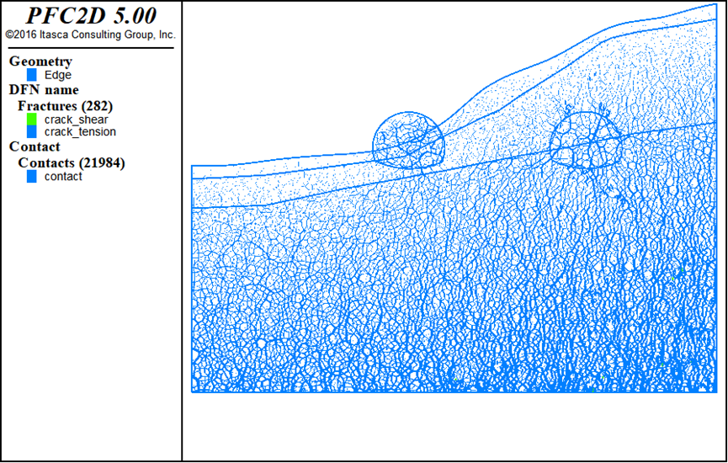

图3 初始力链

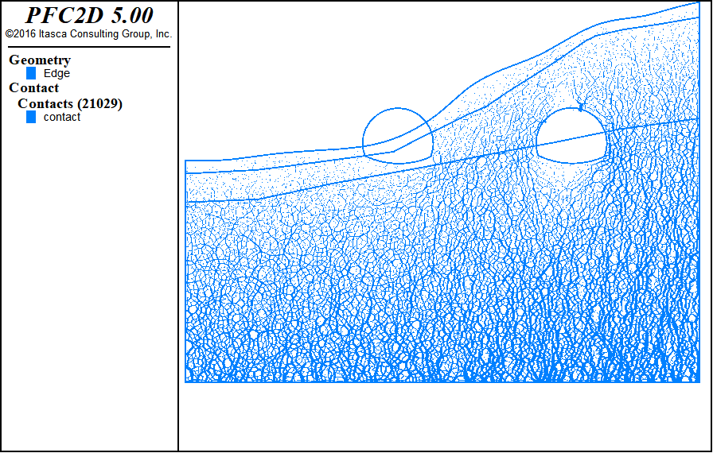

图4 力链调整

(3)开挖过程应力调整及位移场

表1 初始地应力

|  |  |  |
| --- | --- | --- |
| 量测点 | 水平应力/MPa | 垂直应力/MPa |
| 1 |  |  |
| 2 |  |  |
| 3 | 0.16 | 0.32 |
| 4 | 0.052 | 0.14 |
| 5 | 0.16 | 0.29 |
| 6 | 0.0021 | 0.22 |
| 7 | 0.32 | 0.49 |
| 8 | 0.04 | 0..5 |

图5和图6给出了开挖过程中应力调整具体信息，3号测量点水平应力显著卸载，竖直应力缓慢卸载。4号测量点水平应力缓慢增加，竖直应力逐渐减小。5号测量点水平应力缓慢卸载，竖直应力缓慢加载。6号测量点水平应力基本不变，竖直应力显著卸载。7号测量点水平应力显著卸载，竖直应力显著加载。8号测量点水平应力基本不变，竖向应力显著卸载。

从图7中可以看出左侧隧道位置较浅，在支护作用下很容易稳定。右侧隧道开挖过程中会产生20cm左右的变形，没有支护情况下难以维持自稳定，且隧道周围有裂纹扩展。

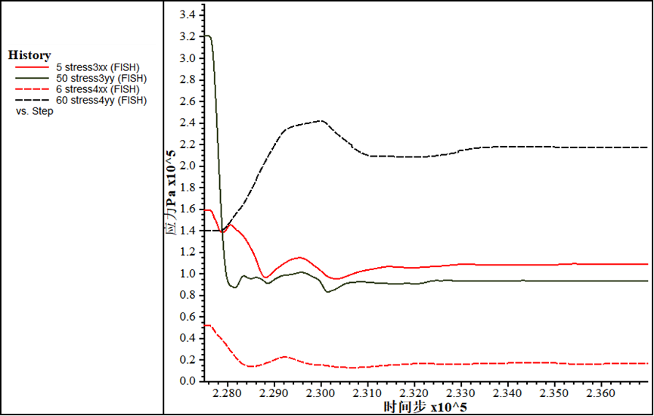

图5 左侧隧道应力调整

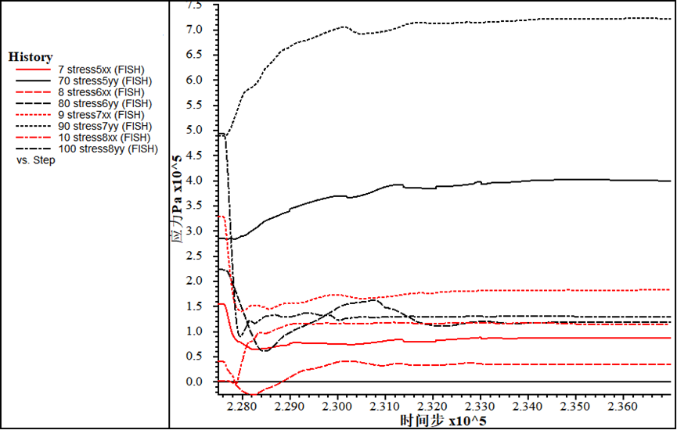

图6 右侧隧道应力调整

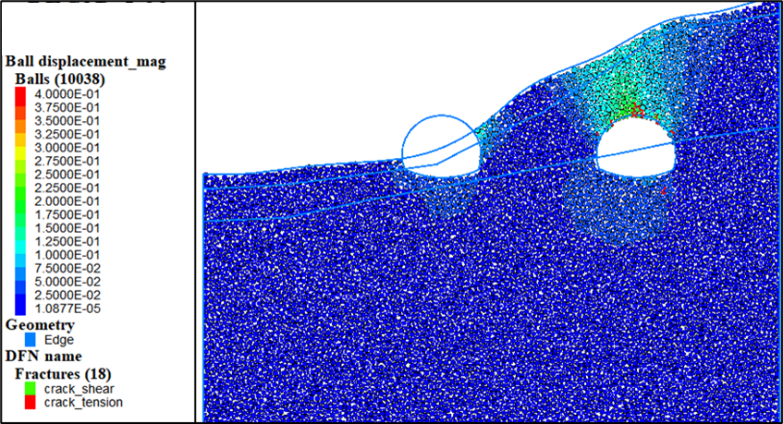

图7 位移及裂纹扩展